关于组织2020届毕业生进行学历电子图像采集和核对的通知

各班主任、平罗教学点：
为确保2020届毕业生信息的准确性，做好毕业生学历电子注册工作，根据教育部、省教育厅文件精神，现就2020届毕业生的学历电子图像采集的有关事项通知如下：
一、采集时间和地点

2019年6月11日
上午 | 8:30 | 2017级护本A班 | 下午 | 1:30 | 2017级护本B班
上午 | 10:30 | 2017级口腔班（包括本科、专科） | 下午 | 3:30 | 2017级药学班（包括本科、专科）
上午 | 11:00 | 2017级检验班（包括本科、专科） | 下午 | 4:00 | 2017级影像、中医班
2019年6月12日
上午 | 8:00 | 2017级临床班（包括本科、专科及中西医结合） | 下午 | 1:30 | 2017级平罗护理、药学专科班
上午 | 10:00 | 2017级护理专科班 | 下午 | 1:30 | 2017级平罗护理、药学专科班

地点：宁夏医科大学双怡校区（银川市兴庆区胜利南街692号）
二、注意事项
1.着装要求：不要穿蓝色衣服（因为拍摄背景是蓝色）。必须穿着有领上衣，但不要穿遮挡脖子的高领衣；戴眼镜者拍摄时请取下眼镜；不得使用头部覆盖物，不得佩戴耳环、项链等饰品，头发不得遮挡眉毛、眼睛和耳朵；不宜化妆。
2.需携带二代身份证入场，刷身份证拍照。
3.拍摄现场严禁接、打手机。
4.应提前15分钟到达采集现场，做好采集的准备工作。
三、核对步骤
注：未在网上进行学历图像信息核对的学生，毕业证将无法上网。
2019年11月1日后登录中国高等教育学生信息网（网址：http://www.chsi.com.cn）核对本人照片，照片为本人的请点击确认，如有错误请点击错误并及时与学生科联系。联系电话：0951-4091964 。

1.打开中国高等教育学生信息网(http://www.chsi.com.cn)，选择学信档案栏目，输入学生本人在学信网已实名认证过的账号、密码进行登录。
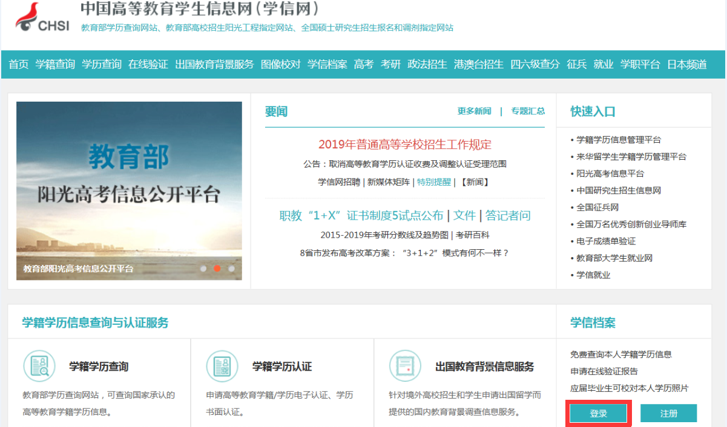

2.登录成功后，选择毕业证书图像校对。
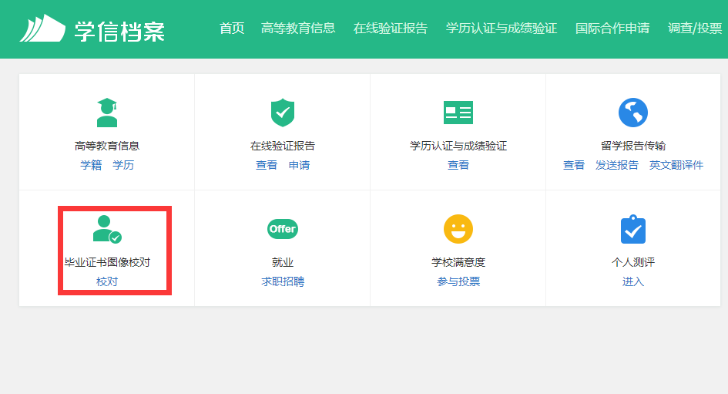
3.进入毕业证书图像校对页面，是本人照片请点击照片正确确认。
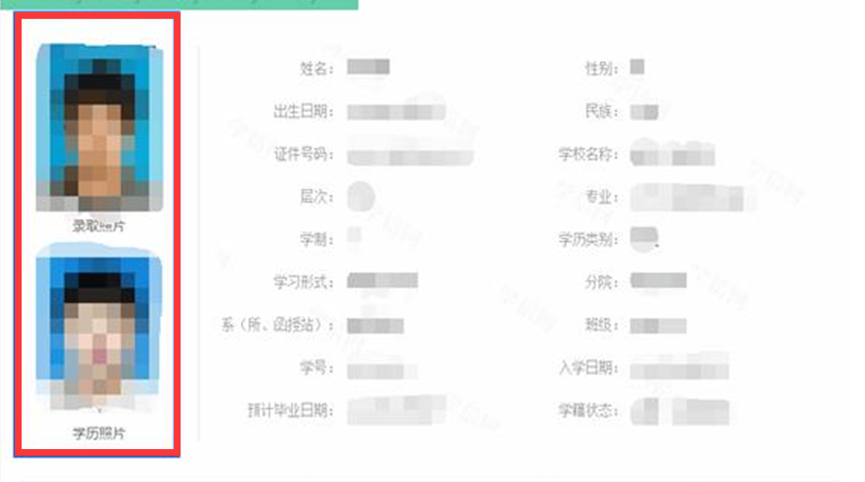4、如照片缺失或照片不是本人照片，点击照片错误到继续教育学院学生科核对。
继续教育学院
2019年5月22日

